A. Pizika kauss velokrosā

NOLIKUMS

- Mērķis un uzdevumi.
Popularizēt riteņbraukšanas sportu jaunatnes vidū.
Attīstīt velokrosu kā jaunu riteņbraukšanas disciplīnu Baltijas valstīs.
Iesaistīt jauniešus aktīvās un regulārās sporta nodarbībās.

- Sacensību vadība.
Sacensības organizē biedrība „Valmieras velo vienība” sadarbībā ar Vidzemes Olimpisko centru, kā arī Rīgas, Valmieras, Smiltenes un Salacgrīvas pilsētu pašvaldībām un sporta klubiem.
Sacensības notiek saskaņā ar SRS (UCI) riteņbraukšanas krosa sacensību noteikumiem.

- Laiks un vieta.
1. posms: Smiltene, 10.11.12, Jāņkalna estrāde.
2. posms: Rīga, 11.11.12, Mārupītes parks (Amulas/Slampes ielas krustojums)
3. posms: Salacgrīva, 17.11.12, Salacgrīvas estrāde (Zvejnieku parks)
4. posms: Valmiera, 18.11.12, Dīvaliņa pļava (J. Daliņa stadions)

- Dalībnieku vecuma grupas, distances, starta laiki.

Vecuma grupa | Dzimšanas gads | Distance min. | Starta laiks
Kat.1 | 2004-2005 | 10 min. | 10:00
Kat.2 | 2002-2003 | 14 min. | 10:20
Kat.3 | 2000-2001 | 17 min. | 10:45
M14 | 1998-1999 | 20 min. | 11:30
M16 | 1996-1997 | 30 min. | 12:00
W-Elite | 1997 un vecākas | 30 min. | 12:00
M-Elite | 1995-1983 | 45 min. | 12:45
M-30 | 1982-1973 | 45 min. | 12:45
M-40 | 1972-1963 | 30 min. | 13:45
M-50/60 | 1962 un vecāki | 30 min. | 13:45

- Vērtēšana.
Vērtēšana notiek katrā vecuma grupā atsevišķi. Uzvar tas dalībnieks, kurš savā vecuma grupā izcīnījis labāko vietu. Sacensības ir individuālas.
Katra posma katras vecuma grupas pirmie 15 dalībnieki izcīna punktus.
Kopvērtējumā uzvar dalībnieks ar vislielāko punktu summu. Gadījumā, ja uzvarētājiem vienādi punkti, uzvar dalībnieks, kuram vairāk uzvaru atsevišķos posmos vai augstāka vieta 4. posmā Valmierā.

Punktu sadalījums 1.-15. vietas ieguvējiem:

1.v. | 2.v. | 3.v. | 4.v. | 5.v. | 6.v. | 7.v. | 8.v. | 9.v. | 10.v. | 11.v. | 12.v. | 13.v. | 14.v. | 15.v.
30 | 20 | 14 | 13 | 12 | 11 | 10 | 9 | 8 | 7 | 6 | 5 | 4 | 3 | 2

- Apbalvošana.
A. Pizika kausu saņem kopvērtējuma uzvarētāji Kat.1, Kat.2, Kat.3 vecuma grupās.
Katra posma 1.-3. vietas ieguvēji saņem sponsoru balvas.

Naudas balvas kopvērtējuma uzvarētājiem (LVL):

Kopvērtējumā | 1.v. | 2.v. | 3.v. | 4.v. | 5.v. | 6.v.
M14 | 30 | 20 | 10 | 10 | 5 | 5
M16 | 30 | 20 | 10 | 10 | 5 | 5
W-E | 30 | 20 | 10 | 10 | 5 | 5
M-E | 50 | 35 | 25 | 15 | 10 | 10
M-30 | 30 | 20 | 10 | 10 | 5 | 5
M-40 | 30 | 20 | 10 | 10 | 5 | 5

- Dalībnieku uzņemšana un izdevumi.
Izdevumus, kuri saistīti ar sacensību rīkošanu, sedz sacensību organizators.
Dalībnieku naktsmītnes, dienas naudu (ēdināšanu) un ceļa izdevumus sedz dalībniekus komandējošā organizācija.

- Dalībnieku pieteikšanās, reģistrācija un dalības maksa (LVL).

Grupas | 1. kārta | Uz vietas
Kat.1 | bezmaksas | bezmaksas
Kat.2 | bezmaksas | bezmaksas
Kat.3 | bezmaksas | bezmaksas
M14 | 2,- | 4,-
M16 | 2,- | 4,-
W-Elite | 4,- | 7,-
M-Elite | 4,- | 7,-
M-30 | 4,- | 7,-
M-40 | 4,- | 7,-
M-50/60 | 4,- | 7,-

Pieteikšanās 1. kārta notiek līdz zemāk norādītā datuma plkst. 23:59
Posms | Pieteikšanās 1. kārta | Uz vietas
1. posms Smiltene | 07.11.12 | 9:00 – 13:00
2. posms Rīga | 07.11.12 | 9:00 – 13:00
3. posms Salacgrīva | 14.11.12 | 9:00 – 13:00
4. posms Valmiera | 14.11.12 | 9:00 – 13:00

Dalības maksu var samaksāt:

- Starta vietā pie sacensību numuru saņemšanas, rēķinu var saņemt tikai piesakoties iepriekš: nosūtot pieteikumu uz cyclocross_lat@inbox.lv.

- Ar pārskaitījumu uz rekvizītiem:
Biedrība „Valmieras velo vienība”
Salnu iela 8
Valmiera, LV-4201
Reģ.nr. 50008102801
IBAN: LV62HABA0551013699957
SWIFT: HABALV22
Norādot: vārdu, uzvārdu, dalības maksu, posma nr., vecuma grupu, komandu

Sacensību dienā reģistrācija un starta numuru saņemšana no plkst. 9:00.
Numurus pārtrauc izsniegt 30 min. pirms katra brauciena starta. Neierašanās gadījumā starta nauda netiek atmaksāta vai pārcelta uz nākamo posmu.

- Drošība.
Nolikuma punktu nezināšana neattaisno dalībniekus un pavadošo personālu, kā arī neatbrīvo tos no atbildības. Dalībnieki, kuri piedalās sacensībās, ar savu parakstu apliecina, ka uzņemas atbildību par savas veselības stāvokli, iespējamajiem negadījumiem sacensību laikā un par to, ka, atrodoties ārpus sacensību norises vietas uz koplietošanas ceļiem, ievēros ceļu satiksmes drošības noteikumus.
Dalībnieku vecumā no 7 līdz 16 gadiem piedalīšanās sacensībās atļauta tikai ar vecāku rakstisku atļauju (izņemot dalībniekus ar LRF licencēm), vecākiem uzņemoties atbildību par dalībnieka veselības stāvokli un drošību.
Visiem sacensību dalībniekiem obligāti jālieto aizsargķiveres.

- Dažādi.
Sacensībās atļauts piedalīties ar MTB tipa divriteņiem un velokrosa (Cyclocross) tipa divriteņiem.
Tehniskā palīdzība un divriteņu maiņa atļauta tikai speciāli norādītā trases posmā.
Pēc sacensībām tiks nodrošināta divriteņu mazgāšana.
3. posma sacensībās 17. novembrī Salacgrīvā notiks stafetes brauciens bērniem (dzimušiem 2006.-2008. gadā) kopā ar Latvijas un Igaunijas labākajiem riteņbraucējiem – stafete sadalīta 2 posmos, no kuriem 1. posmu veic sportists un 2. posmu veic bērns.

A. Piziks
Biedrība „Valmieras velo vienība”
Salnu iela 8, Valmiera, LV-4201

Sacensību posmu kartes:

1. posms:
Smiltene, 10.11.12, Jāņkalna estrāde
Aptuvenās koordinātas: 57.424206,25.897171
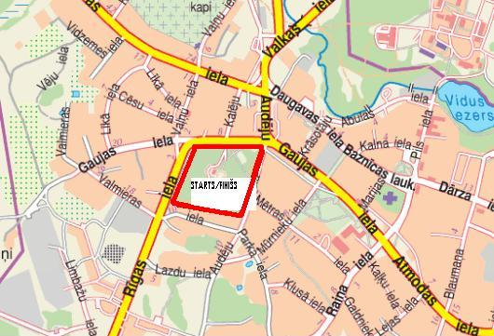

2. posms:
Rīga, 11.11.12, Mārupītes parks (Amulas/Slampes ielas krustojums)
Aptuvenās koordinātas: 56.918889,24.059047
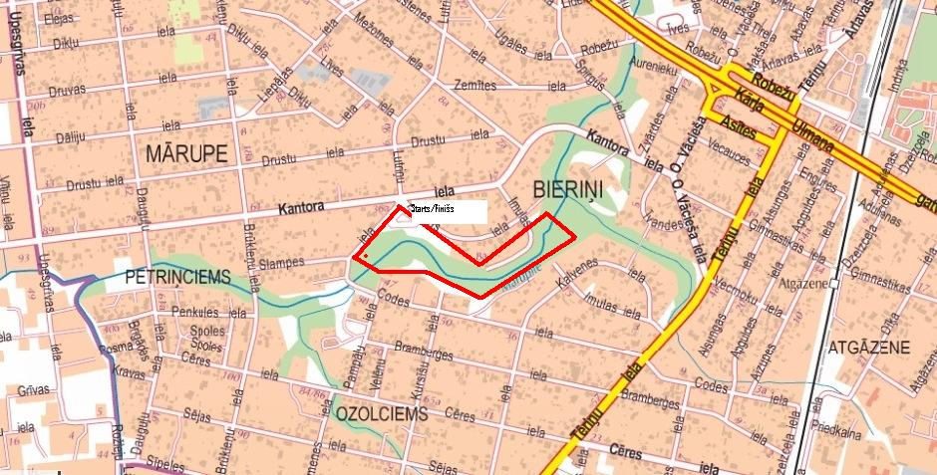
3. posms:
Salacgrīva, 17.11.12, Salacgrīvas estrāde (Zvejnieku parks)
Aptuvenās koordinātas: 57.766747,24.350871
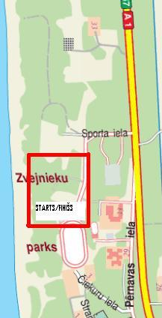

4. posms:
Valmiera, 18.11.12, Dīvaliņa pļava (J. Daliņa stadions)
Aptuvenās koordinātas: 57.541455,25.433625
